INDICA AO PODER EXECUTIVO MUNICIPAL, ATRAVÉS DA SECRETARIA COMPETENTE, QUE REALIZE A LIMPEZA DOS CANTEIROS CENTRAIS DA AVENIDA QUE DÁ ACESSO AO BAIRRO BELA VISTA, NESTE MUNICÍPIO.

De conformidade com o que estabelece o Artigo 120 do Regimento Interno da Casa, o Vereador Subscritor, depois de ouvida a Soberana e Douta manifestação do Plenário, INDICA ao Poder Executivo Municipal, através da Secretaria Competente, que realize a limpeza dos canteiros centrais da Avenida que dá acesso ao Bairro Bela Vista, neste município.

JUSTIFICATIVA:

Fazendo uso da Proposição Indicação, vimos através desta solicitar ao Excelentíssimo Senhor Prefeito Municipal, no uso de suas atribuições legais, através da Secretaria Competente, que realize a limpeza dos canteiros centrais da Avenida que dá acesso ao Bairro Bela Vista, neste município.

A limpeza é de grande importância para os moradores e principalmente para os transeuntes que circulam no local, sejam eles motoristas, motociclistas ou pedestres. Isso porque a situação em que se encontram os canteiros causa risco à todos, já que a visão de quem circula resta prejudicada pela altura do matagal, sendo de extrema urgência que se proceda com a obra. Abaixo, traremos imagens do local, para que se possa ter uma idéia do quanto se faz necessária a limpeza:

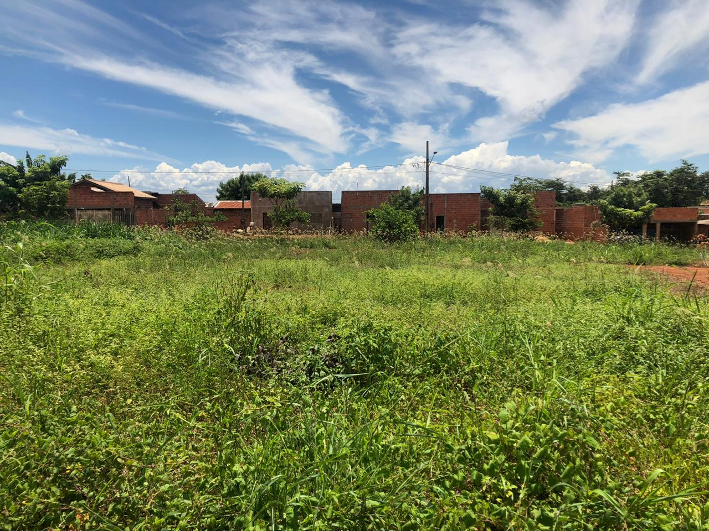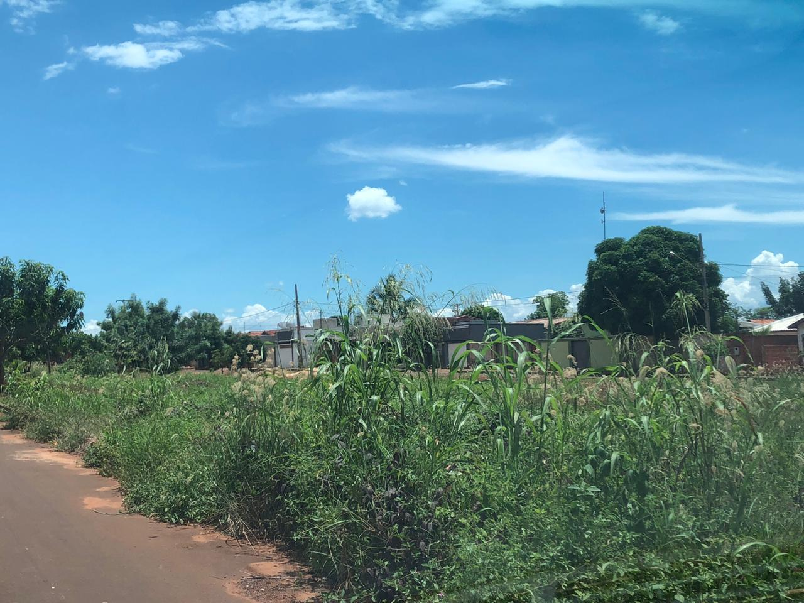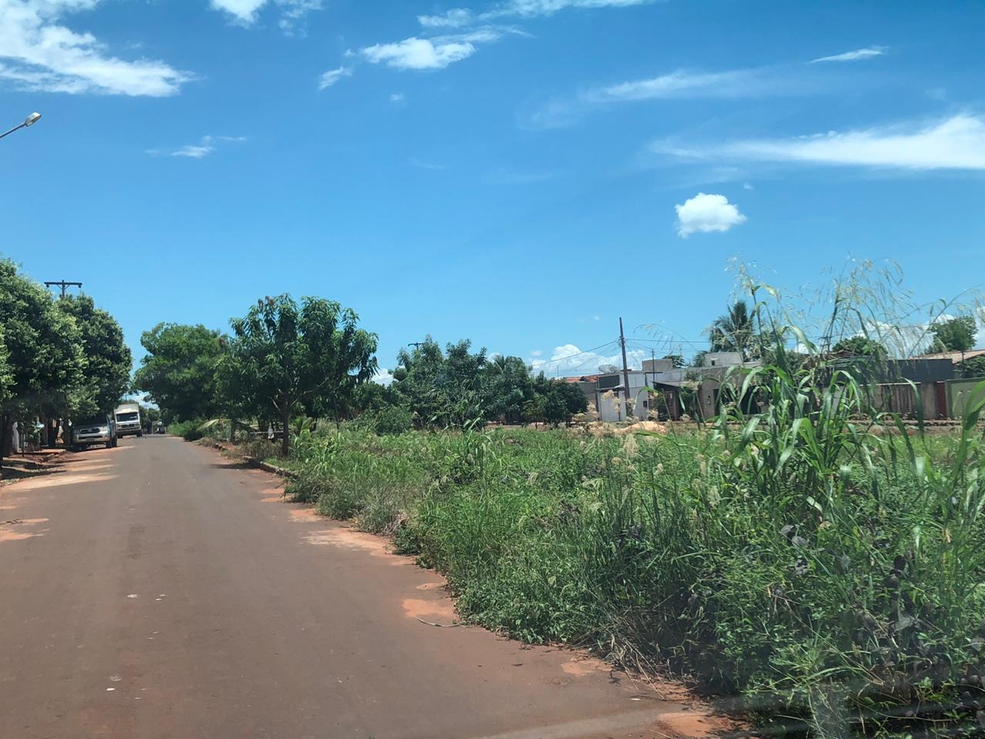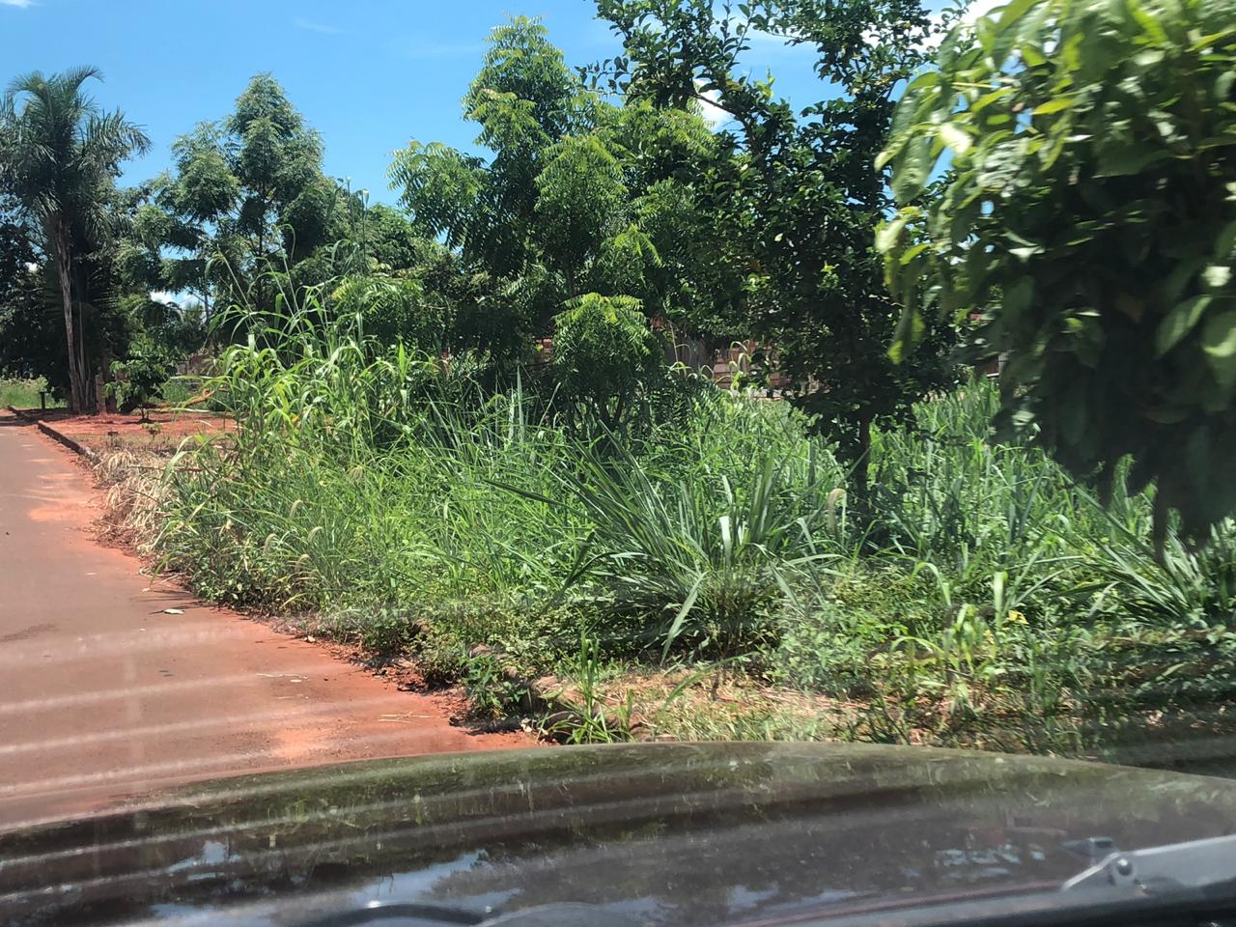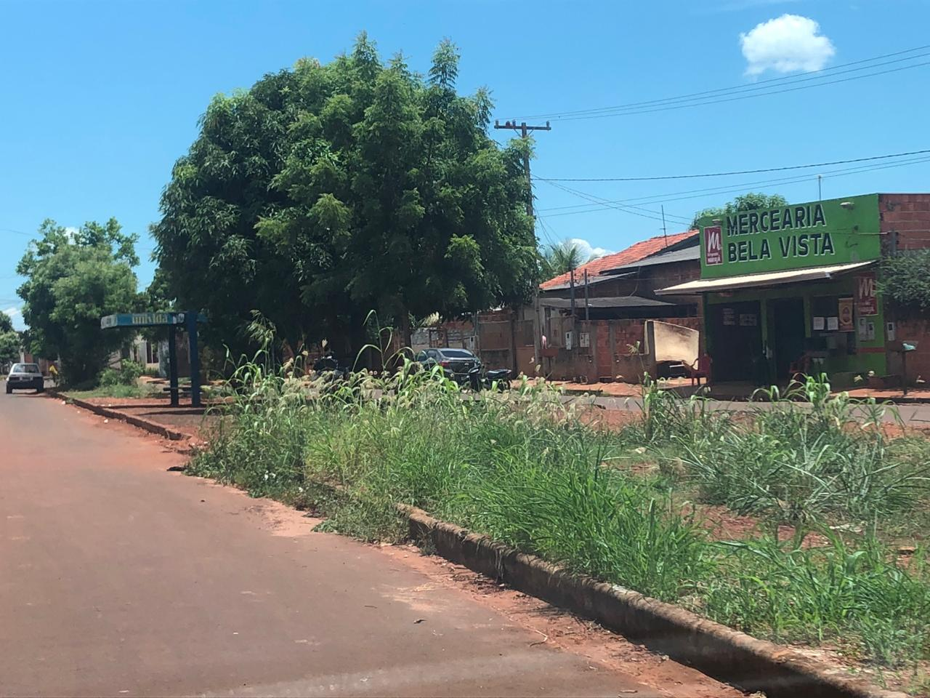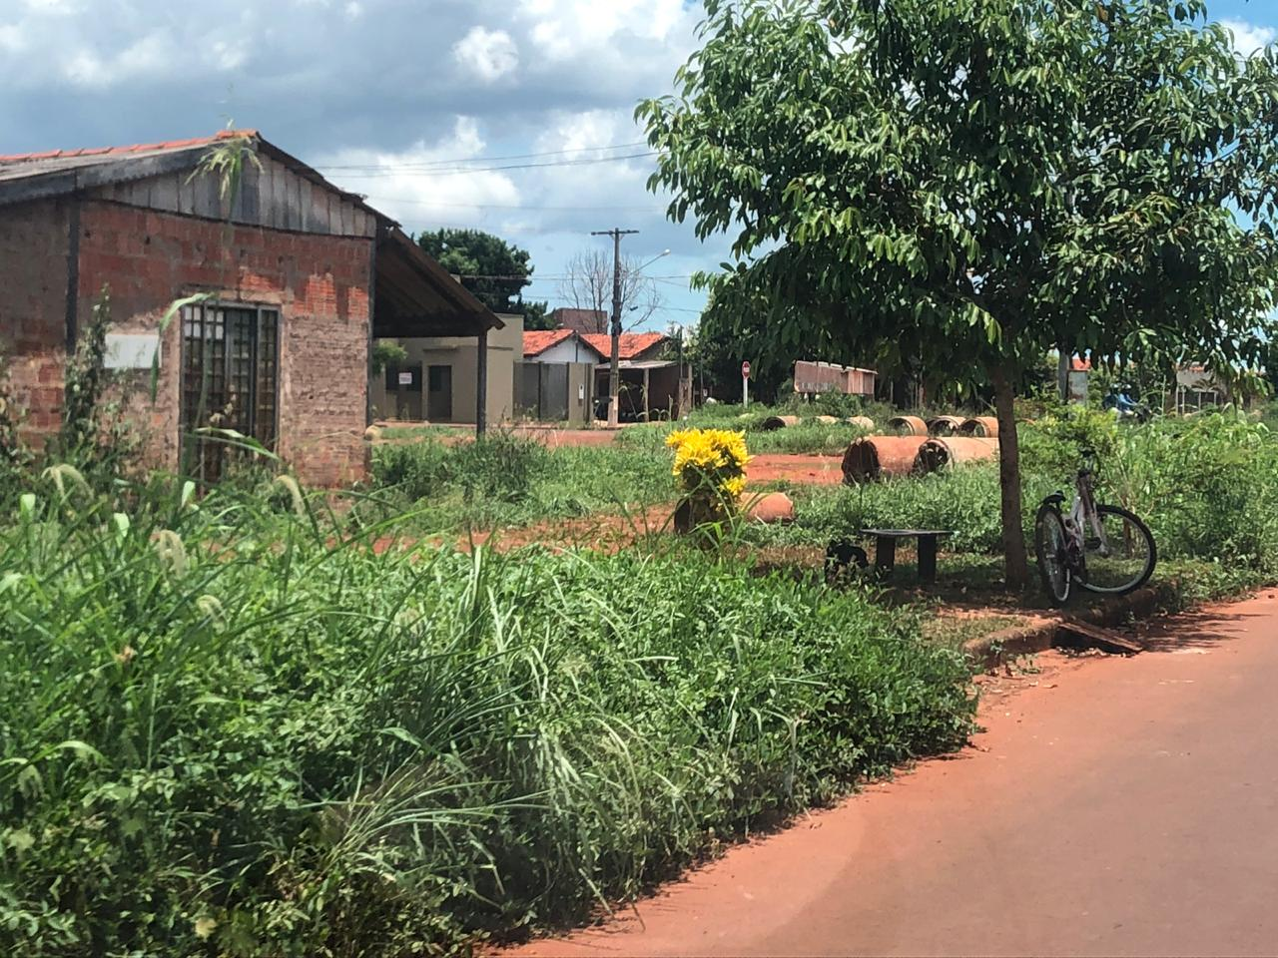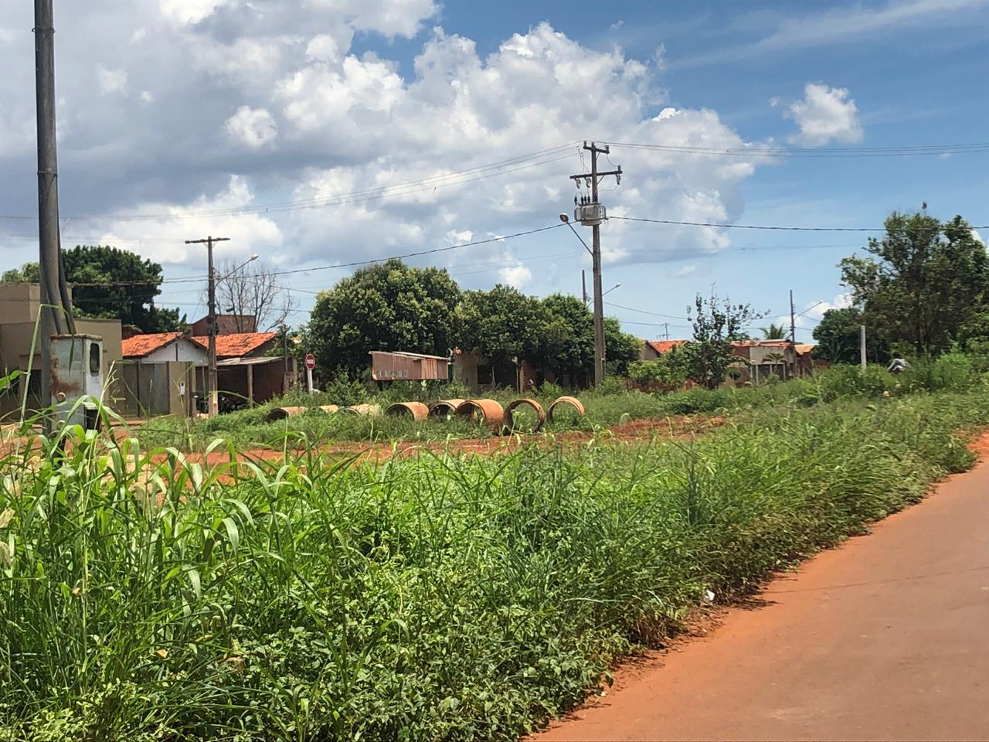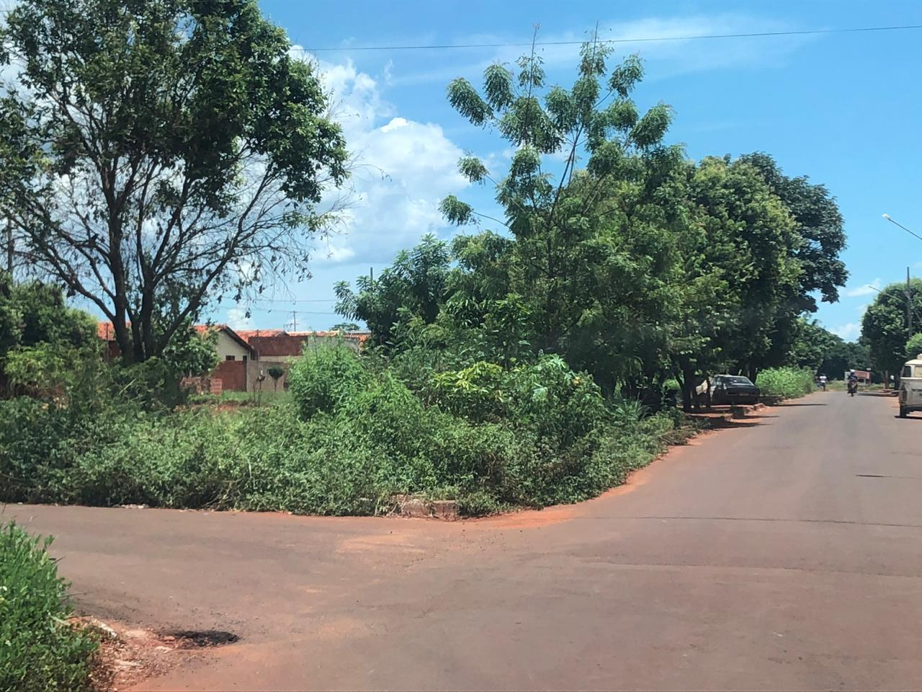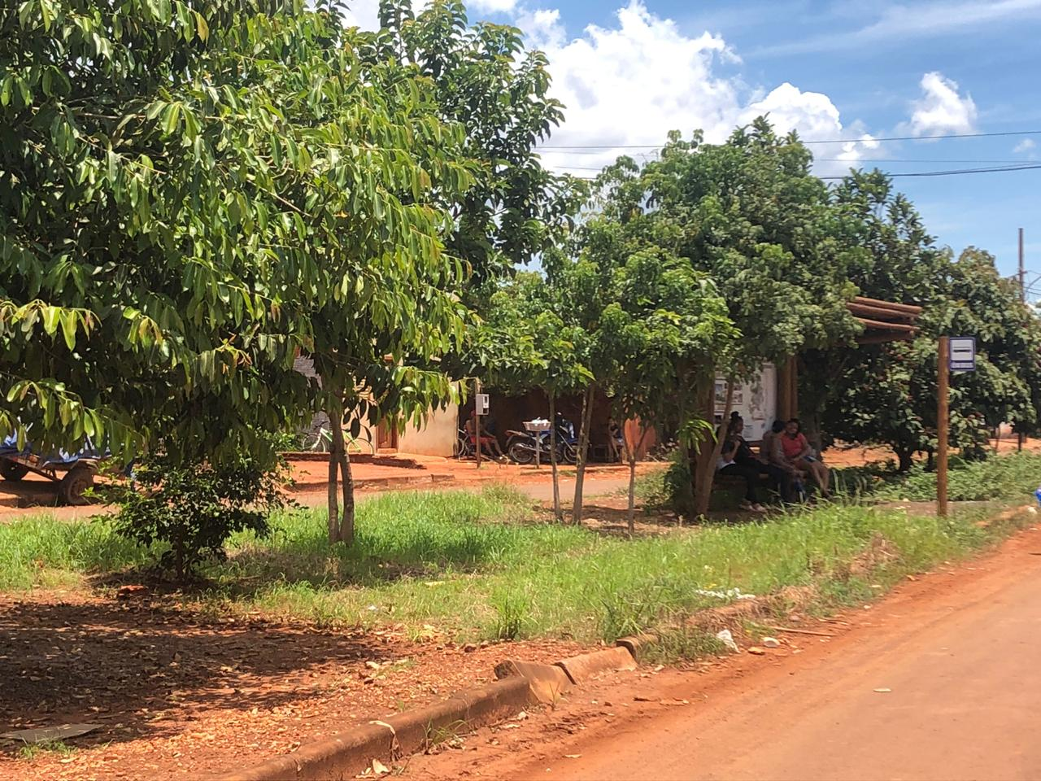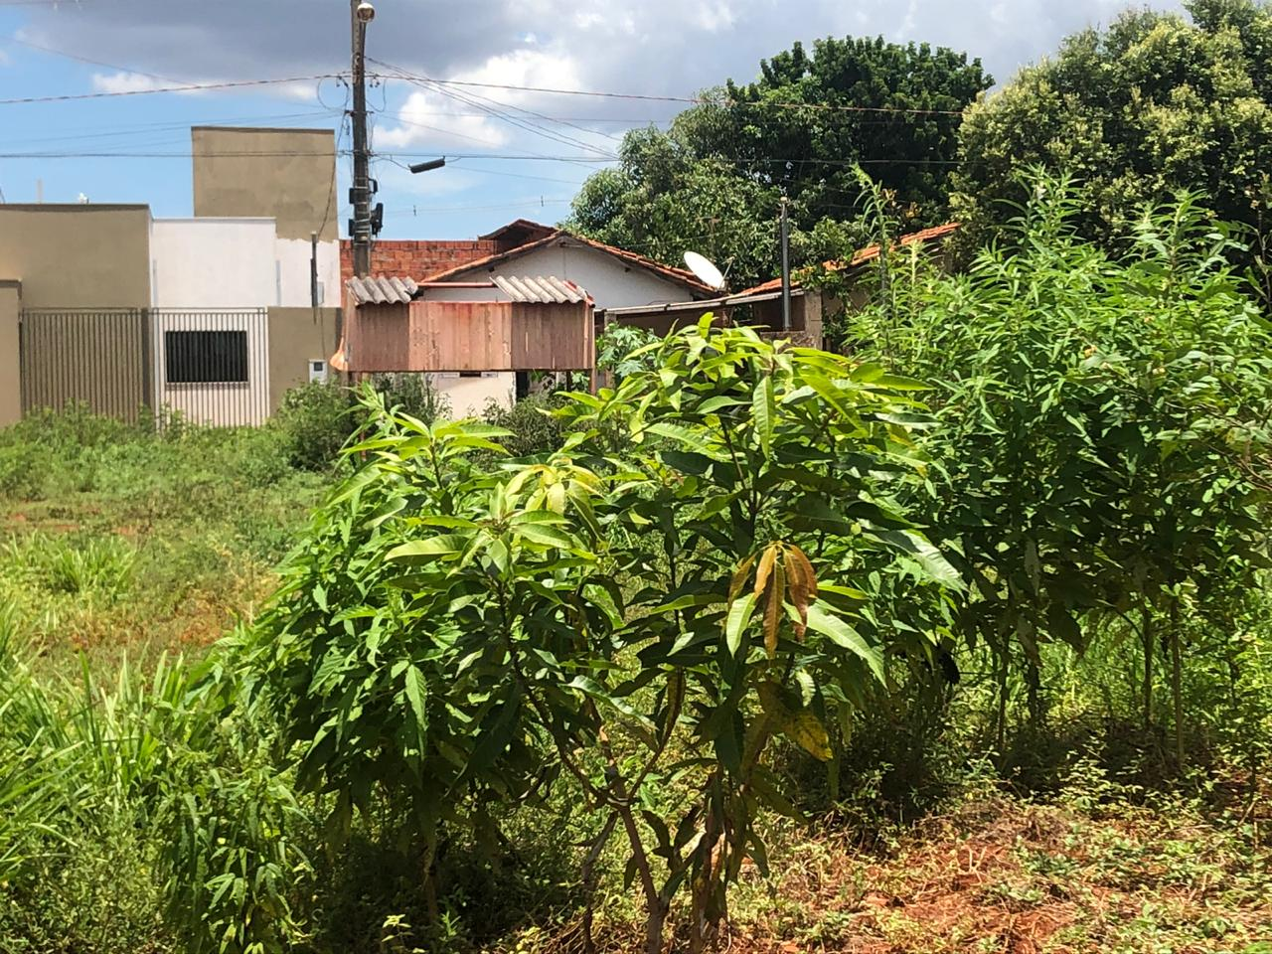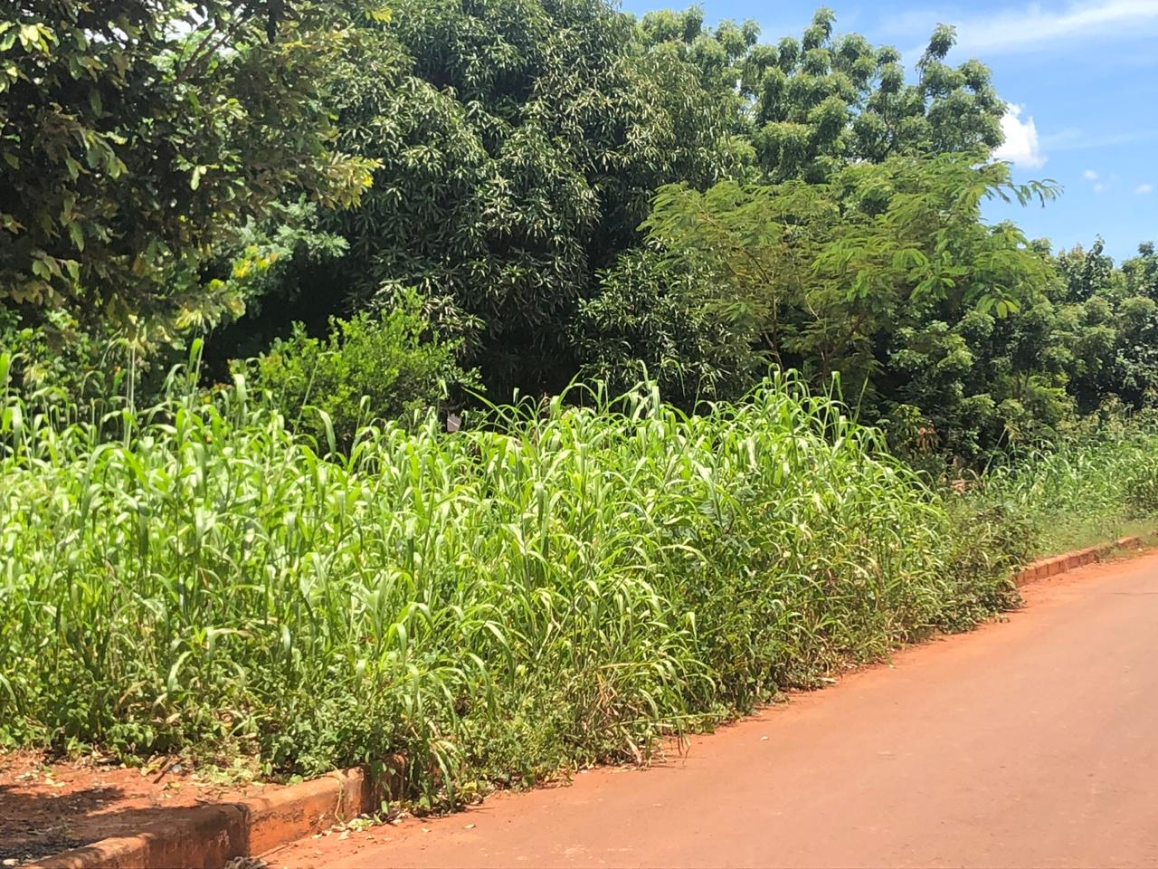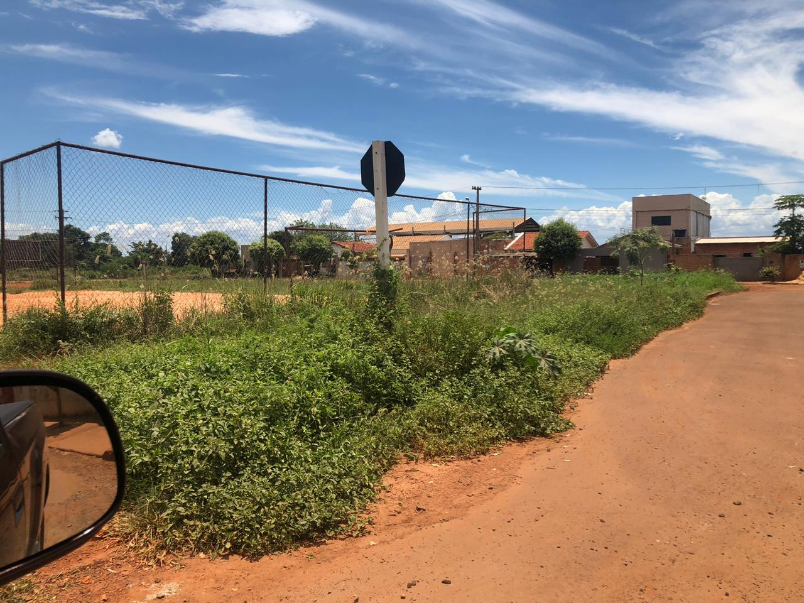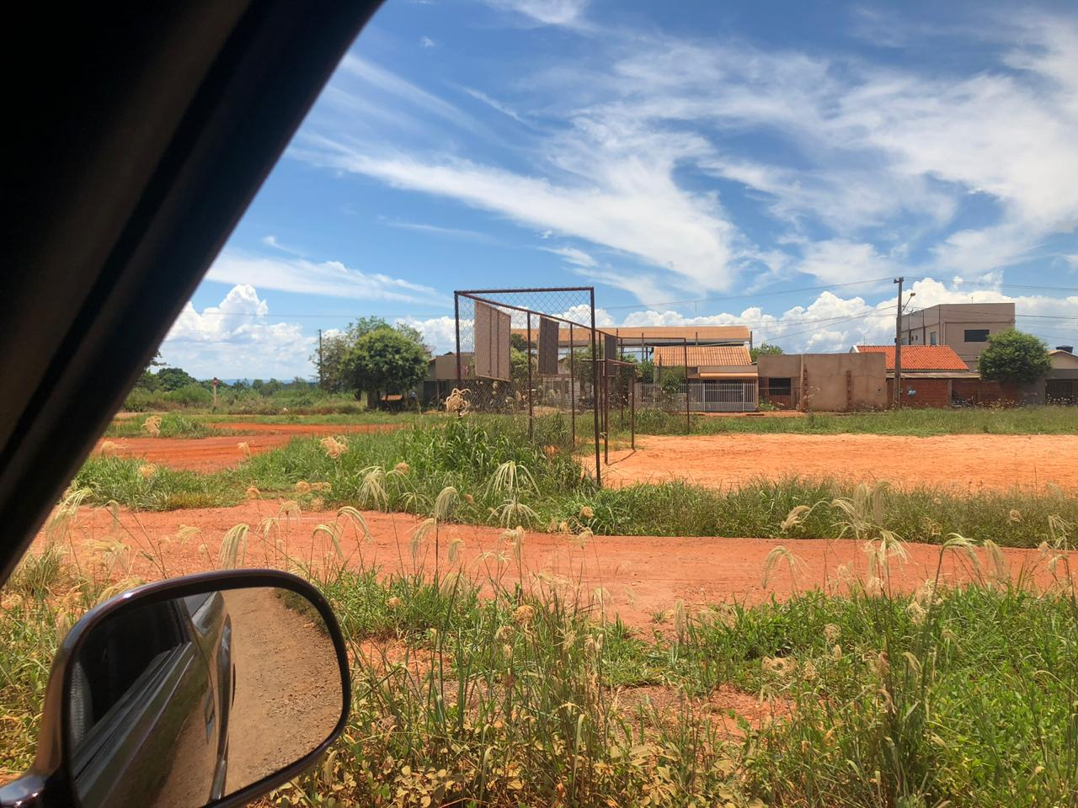

Diante do exposto, formulamos esta contando com o apoio dos Nobres Pares, bem como contando com a atenção do Excelentíssimo Senhor Prefeito Municipal para que atenda ao clamor da população tangaraense.

Plenário das Deliberações, Vereador Daniel Lopes da Silva, Câmara Municipal de Tangará da Serra, Estado de Mato Grosso, Aos Dez Dias do Mês de Março do Ano de Dois Mil e Vinte.

_________________________________________
CLAUDINHO FRARE
VEREADOR

